נספח שאלונים

- נספח א': שאלון דמוגרפי
- נספח ב': PTSD Checklist for DSM-5 (PCL-5)
שאלון דיווח עצמי להערכת חומרת תסמיני PTSD, המשקף את הקריטריונים לאבחון של DSM-5
- נספח ג': Clinical Global Impression (CGI)
שאלה אחת להערכת מצבו הרגשי הנוכחי של הנבדק על ידי דיווח עצמי סובייקטיבי
- נספח ד': General health Questionnaire (GHQ-28)
שאלון דיווח עצמי להערכת נוכחותם וחומרתם של תסמינים פסיכולוגיים ופסיכוסומטיים במהלך השבוע האחרון
- נספח ה': Depression, Anxiety and Stress Scale (DASS-21)
שאלון דיווח עצמי להערכת תסמיני דחק, דיכאון, וחרדה
- נספח ו': קריטריון A לאבחון פוסט טראומה: חשיפה ישירה ומשנית
- נספח ז': אירועי חיים בעקבות מאורעות ה-7 באוקטובר והמלחמה
- נספח ח': שאלוני הרגלי האזנה למוזיקה
- נספח ט': Pittsburgh Sleep Quality Index (PSQI)
- נספח י': שאלה לגבי שינוי באיכות השינה בעקבות ארועי ה7 לאוקטובר

שלום רב,
אנו פונים אליך בבקשה למלא את השאלון האנונימי הבא העוסק בנושא:
יחסי הגומלין בין מצבי דחק, צריכת מוזיקה ואיכות השינה בקרב אנשים הסובלים מהפרעות שינה מאז ה-7 באוקטובר
נבקש את הסכמתך שנתוני השאלונים ישמשו למחקר שיבוצע במסגרת מכון השינה, איכילוב, ואושר על ידי הוועדה האתית המוסדית והנהלת בית החולים.
יובהר כי הינך רשאי/ת שלא לענות על כל השאלות שבשאלון או על חלק מהן.
בתודה על שיתוף הפעולה,
צוות המחקר,
מכון השינה, איכילוב

נספח א' - שאלון דמוגרפי

האם הינך קורא ומבין עברית ברמה טובה? כן/לא
האם הינך מעל גיל 18? כן/לא

(אם התשובה על אחת משאלות אלו הינה לא, תופיע ההודעה הבאה והשאלון יסתיים)
"לא ניתן להשתתף מבלי שתנאים אלו מתקיימים. תודה רבה על נכונותך להשתתף."

- גיל
- מגדר
- רמת השכלה
- מצב סוציואקונומי
- דת
- האם יש לך מחלה/הפרעה נוירולוגית מאובחנת?
אם כן, איזו:
- האם יש לך מחלה/הפרעה פסיכיאטרית מאובחנת?
אם כן, איזו:
- האם יש לך מחלה כרונית אחרת מאובחנת?
אם כן, איזו:

נספח ב' - שאלון PCL
למטה רשימה של בעיות וקשיים שיש לפעמים לאנשים בתגובה לחוויות מלחיצות בחיים. קרא בעיון כל אחד מהתיאורים והקף בעיגול את המספר משמאל כדי לציין עד כמה סבלת אתה מבעיה זו במהלך החודש האחרון.
 |  | בכלל לא | מעט | בינוני | די הרבה | הרבה מאוד
1. | זיכרונות, מחשבות או תמונות חוזרות ונשנות מההתנסות  המלחיצה? | 1 | 2 | 3 | 4 | 5
2. | חלומות מטרידים חוזרים ונשנים על ההתנסות המלחיצה? | 1 | 2 | 3 | 4 | 5
3. | באופן פתאומי מרגיש או מתנהג כאילו שהחוויה המלחיצה  קורית שוב (כאילו שאתה חווה אותה שוב)? | 1 | 2 | 3 | 4 | 5
4. | מרגיש מצוברח או מרוגז מאוד כשמשהו מזכיר לך את ההתנסות  המלחיצה? | 1 | 2 | 3 | 4 | 5
5. | תגובות גופניות (דפיקות לב, קושי לנשום, מזיע) כשמשהו  מזכיר לך את החוויה המלחיצה? | 1 | 2 | 3 | 4 | 5
6. | נמנע מלחשוב או לדבר על ההתנסות המלחיצה או  נמנע מלהרגיש דברים שקשורים בה? | 1 | 2 | 3 | 4 | 5
7. | נמנע מפעילויות או מצבים בגלל שהם מזכירים לך את  החוויה המלחיצה? | 1 | 2 | 3 | 4 | 5
8. | קושי לזכור חלקים חשובים מהחוויה המלחיצה? | 1 | 2 | 3 | 4 | 5
9. | לא מתעניין יותר בפעילויות שנהנתה מהם בעבר? | 1 | 2 | 3 | 4 | 5
10. | מרגיש מרוחק או מנותק מאנשים אחרים? | 1 | 2 | 3 | 4 | 5
11. | מרגיש קהות רגשית או חוסר יכולת להרגיש אהבה  לאנשים הקרובים אליך? | 1 | 2 | 3 | 4 | 5
12. | תחושות כאילו העתיד שלך יחתך – יסתיים מוקדם? | 1 | 2 | 3 | 4 | 5
13. | קושי להירדם או לישון? | 1 | 2 | 3 | 4 | 5
14. | מרגיש מרוגז או מתפרץ בכעס? | 1 | 2 | 3 | 4 | 5
15. | מתקשה להתרכז? | 1 | 2 | 3 | 4 | 5
16. | דרוך מאוד, כל הזמן על המשמר? | 1 | 2 | 3 | 4 | 5
17. | נבהל ומוקפץ בקלות מכל רעש? | 1 | 2 | 3 | 4 | 5

נספח ג' – שאלון CGI
האם תוכל/י לתאר איך את/ה מרגיש/ה כרגע באופן כללי במספר בין 1 ל- 7?
(1 מסמל הרגשה רגילה, 7 את ההרגשה הכי גרועה שיש) 1 / 2 / 3 / 4 / 5 / 6 / 7

נספח ד' – שאלון GHQ-28

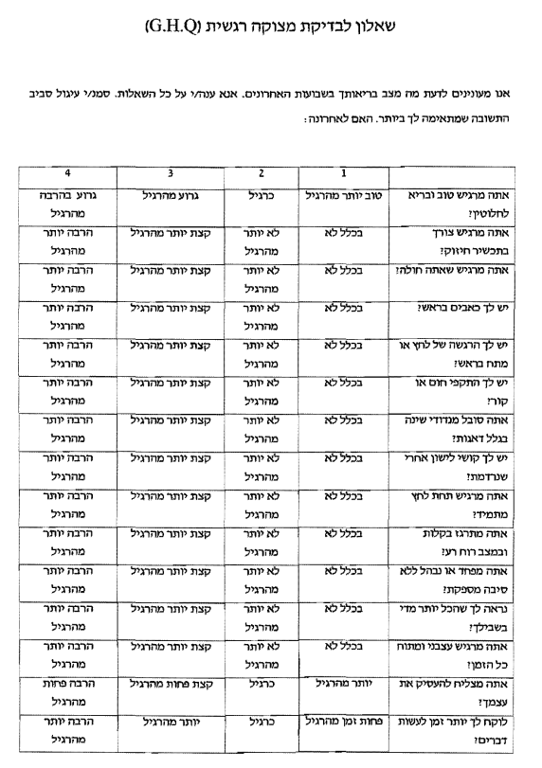

נספח ה' – שאלון DASS-21
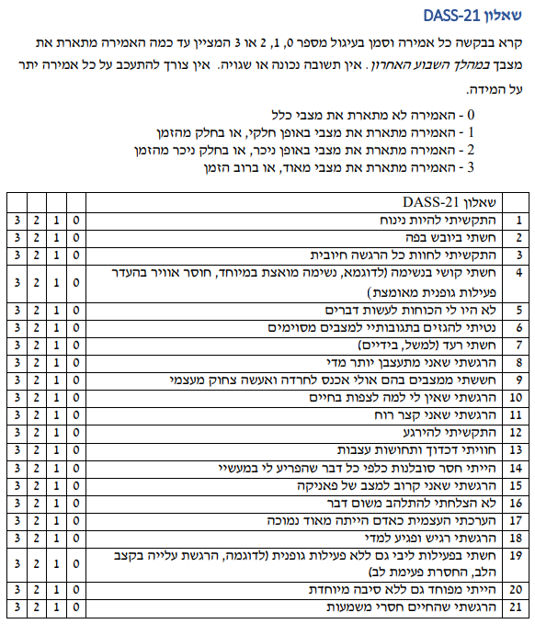

נספח ו' – קריטריון A לאבחון פוסט טראומה: חשיפה ישירה ומשנית

- האם נכחת בעוטף עזה במהלך אירועי ה-7 באוקטובר? כן / לא
- האם את.ה משרת.ת / שירתת.ה במילואים באזורי הלחימה (עזה, עוטף עזה, גבול הצפון, עיו"ש)
- האם קרוב.ת משפחה / חבר.ה קרוב.ה נפגע.ה (איבד.ה את חייו.ה / נפצע.ה / נחטף.ה) במהלך אירועי ה-7 באוקטובר?
- האם קרוב.ת משפחה / חבר.ה קרוב.ה נפגע.ה (איבד.ה את חייו.ה / נפצע.ה / נחטף.ה) במהלך הלחימה מאז ה-7 באוקטובר?
- האם היית צריכ.ה להתפנות למרחב מוגן בעקבות מתקפת טילים במהלך ה-7 באוקטובר ו/או בימי הלחימה שבעקבותיו כולל הארועים הבטחוניים האחרונים (המלחמה עם אירן)?
  - כלל לא
  - פעם אחת
  - פעמים בודדות
  - הרבה פעמים
  - באופן תדיר
- האם הייתה פגיעה משמעותית ברכושך כתוצאה מארועי ה-7 באוקטובר או מהלחימה שבעקבותיו כולל הארועים הבטחוניים האחרונים (המלחמה עם אירן)?
  - כלל לא
  - במידה מועטה
  - במידה בינונית
  - במידה רבה
  - במידה רבה מאוד
- האם את.ה עובד.ת / עבדת עם נפגעים (פיזית / נפשית) מארועי ה-7 באוקטובר או מהלחימה שבעקבותי כולל הארועים הבטחוניים האחרונים (המלחמה עם אירן)??
- האם את.ה מתנדב.ת / התנדבת עם נפגעים (פיזית / נפשית) מארועי ה-7 באוקטובר או מהלחימה שבעקבותיו?
- באיזו עיר / ישוב שהית בשביעי באוקטובר? (חישוב קרבה לעוטף עזה ולסטיסטיקת טילים)
- באיזו עיר / ישוב את/ה מתגורר/ת כעת? (חישוב קרבה לעוטף עזה ולסטיסטיקת טילים, במידה וגרתם במספר מקומות מאז השביעי באוקטובר ועד עכשיו, נא לציין)
- באיזו עיר / ישוב שהית בימי הלחימה? (חישוב קרבה לעוטף עזה ולסטיסטיקת טילים)
- האם פונית מביתך בעקבות הלחימה כולל הארועים הבטחוניים האחרונים (המלחמה עם אירן)?
  - אם כן, מתי חזרת לביתך?

תוספת לאפיון פעילות וגישה סביב המשבר:
- האם עסקת בפעילות התנדבותית בעקבות בעקבות אירועי השביעי באוקטובר ובימי המלחמה שאחריה?
  - כלל לא
  - במידה מועטה
  - במידה מסויימת
  - במידה רבה
  - במידה רבה מאוד
- האם חל שינוי בתחושות שלך בנוגע למדינת ישראל והממשלה? כן / לא
VAS – לחיוב – לא - שלילה
- האם את/ה מוטרד/ת מהיחס למדינת ישראל בעולם בעקבות התגובות לאירועי ה-7 לאוקטובר והלחימה שאחריה ?
VAS – לחיוב – לא - שלילה

נספח ז' – אירועי חיים בעקבות מאורעות ה-7 באוקטובר והמלחמה
ברשימה הבאה יופיעו מספר אירועי חיים שייתכן שחווית. אנא קראו את הרשימה מלמעלה למטה. אם אחד מהאירועים קרה לך בעבר, בבקשה ציינו זאת, אם האירוע קרה יותר מפעם אחת, אנא ציינו כמה פעמים. בנוסף, אנא ציינו האם האירוע קרה לפני או אחרי ה-7 באוקטובר. במידה והאירוע קרה מספר פעמים, אנא ציינו כמה פעמים האירוע קרה לפני ה-7 באוקטובר וכמה פעמים קרה אחריו. ייתכן כי לא חווית אף אחד מאירועי החיים שמתוארים כאן בעקבות המצב הבטחוני. בבקשה קראו את הרשימה בעיון בכל מקרה. אם לא חוויתם אירוע מסוים, השאירו את הרובריקה ריקה.

 | כן לא | מספר פעמים בהם האירוע קרה | האם האירוע.ים קרה.ו לפני / אחרי ה-7 באוקטובר | אינפורמציה נוספת:
איבדת עבודה
מקרה טראומטי בעבודה
תכננת חתונה
קנית או מכרת בית או עברת דירה
שיפוץ דירה משמעותי
משהו נגנב או נעלם לך
בעיות משפטיות
בעיות כלכליות רציניות
מחלה/ תאונה רצינית או מתן אבחנה רפואית של קרוב משפחה (ילד, הורה, אח או סבא/תא)
מחלה/תאונה רצינית או מתן אבחנה רפואית של בן/בת זוג
מחלה/תאונה רצינית או מתן אבחנה רפואית של חבר קרוב (לא בן/בת זוג)
מוות של בן משפחה
מוות של בן/בת זוג
מוות של חבר (לא בן/בת זוג)
מוות של חית מחמד אהובה
פרידה של ההורים
ויכוחים תכופים בין חברי משפחה
פרידה מבן/בת זוג
ויכוחים רציניים עם בן/בת זוג
בעיות רציניות ביחסים עם חברים
ילד שהתחיל מסגרת חינוכית חדשה
טיפול מוגבר באיש מבוגר או חולה
לך/ לבת זוג שלך היה הריון לא מתוכנן
את/ בת הזוג שלך עברה הפלה
מחלה פיזית רצינית- אי יכולת לעבוד או לבצע פעילויות רגילות
לבת הזוג שלך היה הריון קשה או הפלה
הוטרדת או נשדדת פיזית
הוטרדת מינית
כל אירוע מלחיץ אחר (תאונת דרכים, שריפת בית, רעידת אדמה, לחימה בצבא), אחר- בבקשה פרט______________

נספח ח' – שאלוני הרגלי האזנה למוזיקה

כמה פעמים בשבוע האזנת למוזיקה לפני מאורעות השביעי באוקטובר וימי הלחימה שאחריה?

0,1,2,3,4,5,6,7 או אני מעדיף/ה לא לענות

למשך כמה זמן האזנת למוזיקה במהלך יום אחד לפני מאורעות השביעי באוקטובר וימי הלחימה שאחריה?

0, 15 דק', 30 דק', 1 שעה, 2, 3, 4, 5 שעות, יותר מ-5 שעות, אני מעדיף/ה לא לענות

כמה פעמים בשבוע האזנת למוזיקה במהלך מאורעות השביעי באוקטובר וימי הלחימה שאחריה?

0,1,2,3,4,5,6,7 או אני מעדיף/ה לא לענות

למשך כמה זמן האזנת למוזיקה במהלך יום אחד במהלך מאורעות השביעי באוקטובר וימי הלחימה שאחריה?

0, 15 דק', 30 דק', 1 שעה, 2, 3, 4, 5 שעות, יותר מ-5 שעות, אני מעדיף/ה לא לענות

האם את/ה נעזר/ת במוזיקה על מנת להירדם לשיפור שינה?

איזו מוזיקה עוזרת לך להירדם? תנ/י שלוש דוגמאות

האם את/ה נעזר/ת במוזיקה להפגת מתח?

איזו מוזיקה עוזרת לך להפיג מתח? תנ/י שלוש דוגמאות

כיצד המעורבות שלך בפעילויות הבאות השתנתה בעקבות מאורעות ה-7 באוקטובר ובימי הלחימה שבאו בעקבותיו כולל הארועים הבטחוניים האחרונים (המלחמה עם אירן)?
אנא קרא/י את ההצהרות הבאות וציינ/י אם היית מעורב/ת יותר או פחות בפעילויות הבאות:

 | הרבה יותר  (7) | (6) | (5) | (4) | (3) | (2) | הרבה פחות  (1) | מעדיף/ה לא לענות
האזנה למוזיקה
האזנה למוזיקה שהייתי שומע/ת כשהייתי צעיר/ה יותר (ילדות או גיל ההתבגרות)
האזנה למוזיקה שמחה
האזנה למוזיקה עצובה
גילוי/חיפוש של מוזיקה חדשה
צפייה בהופעות חיות
צפייה בהופעות מוקלטות
נגינה של מוזיקה
הלחנה או יצירה של מוזיקה חדשה
ריקוד

שירה

האזנה לרדיו (חדשות)
האזנה לפודקסטים
האזנה לרדיו (שירים)

בחלק הבא נשאל אותך מספר שאלות שנוגע לפעילויות שעזרו לך להתמודד עם אירועי ה-7 באוקטובר וימי הלחימה שאחריה. כל פריט בשאלון זה מהווה הצהרה שאדם יכול להסכים או לא להסכים איתה. עבור כל פריט, אנא ציינו עד כמה אתם מסכימים איתה באמצעות האפשרויות שניתנו. אנא הגיבו לכל הפריטים ואל תשאירו אף פריט ריק. בחרו תגובה אחת לכל הצהרה. אנא היו מדויקים וכנים ככל הניתן והגיבו לכל פריט כאילו היה היחיד, ז"א, אל תדאגו לגבי עקביות התשובות

לאחר אירועי השביעי באוקטובר והלחימה שהגיעה אחריה התחילו, האזנה למוזיקה

- עזרה לי להתמודד עם המצב הנוכחי
- סיפקה לי נחמה
- עזרה לי להיפטר מהדאגות שלי
- ניחמה אותי
- גרמה לי להרגיש שיש לי שליטה מסויימת על המצב
- גרמה לי להרגיש פחות בודד/ה
- הרגיעה אותי
- גרמה לי לשכוח מהמצב הנוכחי
- גרמה לי להרגיש שאני חלק מקבוצה
- עזרה לי להתעודד
- גרמה לי להרגיש שהזמן עף
- גרמה לי להרגישת מחובר/ת עם אחרים
- גרמה לי להרגיש טוב

נספח ט' - שאלון PSQI
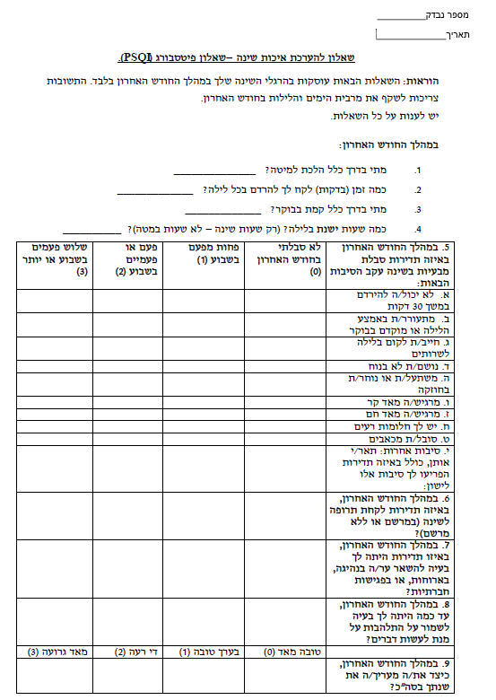

נספח י': שאלה לגבי שינוי באיכות השינה בעקבות ארועי ה7 לאוקטובר
האם איכות השינה שלך היום השתנתה לעומת השינה לפני ה-7 לאוקטובר 2023? (הקף בעיגול את התשובה המתאימה ביותר)
- הרבה יותר טובה
- יותר טובה
- ללא שינוי
- פחות טובה
- הרבה פחות טובה

נספח יא' - שאלון ISI

